主题单元《人生体验》
常州市同济中学 贾秋萍



单元导读：人生的历程，其意义不只是生命的流逝，还在于要从生命的长河中获得丰富的体验：幸福和快乐、痛苦和彷徨、担忧和沮丧……通过体验，我们的生活变得多彩，知识变得丰富，心智走向成熟，人格更加健全。面对问题，要学会沟通；面对困难，要学会坚持并积极寻找帮助；面对生活中的伤害，要学会自尊自强和与人为善……愿同学们用心体验成长，把握成长并享受成长。

- 单元学习任务
目标与评价


学习任务 | 自我评价（★★★★★） | 备注
了解文学家的崇高境界，学习他们坦荡的胸怀，学会珍惜生命历程中的每一个落日和朝阳。
品味作品中含蓄隽永、富含哲理的语言，学习辨证分析丰富的人生体验的思维方法。
了解现代诗歌的特点。反复诵读，理解诗歌中的艺术形象，深入领会诗的主旨。
关心社会热点，从生活中提取有价值的写作素材，提高选材能力。

- 学习活动设计

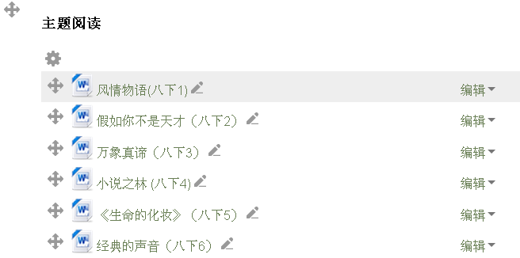
学习准备：登陆“魔灯”平台，提前进行同类题材的阅读

活动一：初读课文，圈点勾画
- 运用圈点勾画法在文中进行圈点批注。

圈点勾画法的符号使用

- 用__划出生字、难字。
- 用○圈出关键性的词语或内容。用。标出炼字、炼词或用得好的词语。
- 用_____划出意义深刻的句子，在旁边写出理解。
- 用﹋划出优美的句子，在旁边写上赏析。
- 用？标在有疑问的地方。

- 交流讨论
1.就阅读中圈点的重点和批注，小组内交流讨论，还有疑问的提出全班探讨。
2.简要概括每篇文章的主要内容，感悟作者对人生的独特体验。
3.有一名人说过：当你为错过太阳而哭泣时，那你必然也会错过月亮和星星。联系实际畅谈：你在学习和生活中经过“错过”吗？

活动二：精读课文，探究问题
- 阅读《错过》
是的，回顾过去的一年，我们又错过了许多……
从在商场所看中的一件很适合於自己，并且价钱也不算昂贵的衣衫，竟因不必要的犹豫，放弃了购买，而再次去那商场，满眼都只是不如那件的样式，这类小小的错过，到明明有一个很好的跳槽机会，不仅去了那裏可以收入更丰，更重要的是能与自己的兴趣更贴近，却只是因为决心下得迟点，因而痛失良机，那样大大的贻误……总算起来，真是不少！人生的路啊，为什麼，为什麼总是充满了这样多的错过？
然而细想，可有“万无一失”的人生？
错过，一般来说，属於人生的常态，只要我们回顾来路，有所得，从在偶然路过的一家小小书店，意外地买到了久访不得的一本诗集，这类小小的收获，到自己积极参与的一项改革，果然取得了重大突破，那样的精神物质双丰收……算起来，也还不少，我们就应感到欣慰！
没错过，抓住了；错过，溜走了。这正是人生的经纬线，见证著我们斑斓多味的存活。
没有意识到错过，或许能产生一种自足感，但那意味著灵魂堕入了颟顸的渊薮。能意识到自己错过了什麼，在追悔中产生出一种真切而细微、深入而丰富的情愫，则意味著灵魂具备了升腾的能力。
有的所错过的，还有机会再次相遇，正因为对错过有了痛切的感受，当机遇再次呈现时，你便会有高度的应变力与把握力，也许，那最后的结果，是与其在上次侥幸抓获，不如这回你冷静而成熟地驾驭……恰恰是因为你上次的错过，才导致了你这次的获得硕果！
有的所错过的，时不复返，机不再来，属於永远的错过，但因为你善於细细咀嚼这错过的苦果，竟能从惆怅中升华出憬悟，乃至於酿出诗意与哲理……你的生命，或许反更有厚度；你的心灵，或许反更有虹彩。
一念之差中，失之交臂了吗？有时我们虽然错过，只要我们立刻意识到了，并立刻追上前去，力挽狂澜於既倒，我们多半也还可以使错过转化为掌握；问题是我们往往在立即意识到了以后，竟滞涩、凝结住了我们的行动；这样的错过，则几近於过错。
错过，即“有所失”，我们要习惯它。错过，也往往构成另一种得，我们要品味它。
人生如宾士的列车，车窗外不断闪动著变幻不定的景色，错过观览窗外的美景、奇景并不是多麼不得了的事，关键是我们不能错过预定的到站。
我们预定的到站并不等於人生的终点。但在人生的终点上，我们最好能含笑地说：我虽然错过的很多很多，却毕竟把握了最关键最美好的，这样，“错过”便仿佛是碧绿的叶片，把一生中“收获”的七彩鲜花映衬得格外明艳！
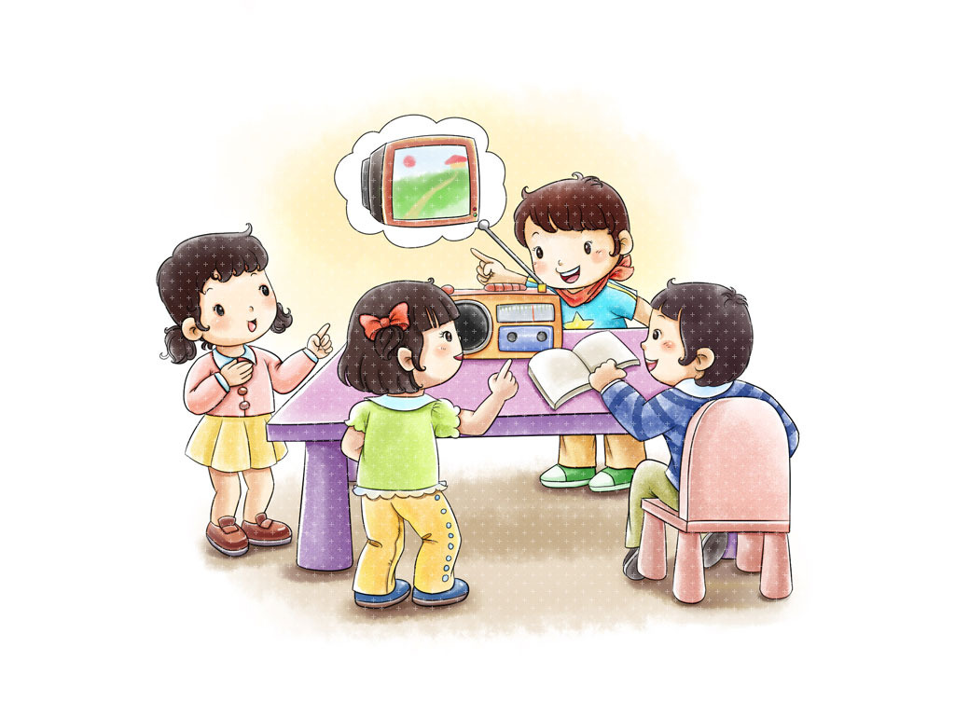

- 有感情的朗读课文，思考并回答：以“错过”为题好不好，为什么？“错过”能改成“过错”吗？为什么？
- 再读课文，找出文中你最想推荐的语句，并且简要说说推荐的理由。
- 回忆你的人生历程中最难忘的“错过”，用简要的语言写下“错过”的前因后果，并找寻课文中的话语来概括它或勉励自己。
- 思考，“错过”可以转化为“掌握”，也可能几近于“过错”。回想一下自己的经历，有没有“错过”转化为“掌握”的情况，你从中悟出了什么？
附录一：
迟
刘 墉
“迟”这个字真是耐人寻味，“迟到”的迟是晚；“迟缓”的迟是慢；“迟钝”的迟是拙；“迟疑”的迟是犹豫：“迟明”的迟是接近。
迟有时是那么优雅，像是“姗姗其来迟”；迟有时是那么威严，譬如“无体之礼，威仪迟迟”；迟有时又是那么蕴藉，好比经中的”春日迟迟”；而迟却又常变得那么令人沮丧，尤其是当我们发觉“今生已迟”。“在儿童时代，我们最常用这个迟字，总是怕迟到学校、怕迟交作业，那时迟对我们小小的心灵，唯一的意思，就是“晚”。
成年之后，我们不再常用“迟”这个字，但是每当说到迟，“迟了一步”、“起步太迟”，那迟便有了许多挽不回的意味。
到了老年，我们将很少用迟这个字，因为反应迟钝、行动迟缓，反正什么事都少了争，便也不再计较迟不迟，而到那时，如果偶尔说出个迟字，似乎就有此生再也赶不及的慨叹了。
什么是迟？迟实在只是慢，慢慢的春天和少女的脚步是美的：慢慢的礼仪是庄敬的；慢慢的反应是笃钝的；而慢的起步，常是失败的。
什么是迟？迟就是来不及了，所以欣欣的孩子，总不会迟，他只要心智身体健全，今天立志做什么事，将来都能成。但是三、四十岁的人，若说从今天开始学医，或许仍不迟；若要学撑竿跳，却可能已迟。至于五、六十岁，学书法或许不迟，要想学医，则可能迟了。总之，年龄愈大，似乎迟的事情也愈多，所以走错了路，少时悔，要比老时悔，有用得多，因为人到老年，恐怕连悔都已经太迟。
迟，在这迟迟的人生，在我们迟迟的脚步间，迟缓的行动和反应中，有多少迟迟的季节飘逝了！抬头，才是迟明的少年；回首，已是迟暮的白发，而悟已迟、悔已迟、恨已迟，此生已迟。迟，一个多么缓慢柔软，又触目惊心的字啊！
（阅读提醒：总以为人生脚步匆匆，缺常常是迟了半步，于是懊悔也就伴随人生而前行。“抬头，才是迟明的少年；回首，已是迟暮的白发，而悟已迟、悔已迟、恨已迟，此生已迟。”这不仅仅是一个睿智哲人的谆谆告诫，更是发自内心的悲凉和感叹。你面对匆匆而逝的时间，有什么反思和感悟吗？抓住青春，努力奋斗，不能让太多的迟的遗憾塞满我们的人生。）

附录二：
心灵先到达那个地方
崔修建
美国西部的一个乡村，有一位清贫的农家少年，每当闲暇的时间，他总要拿出祖父在他8岁那年送他的生日礼物—— 一幅已被摩挲得卷边的世界地图，他年轻的目光一遍遍浏览着地图上标注的城市，飘逸的思绪亦随之纵横驰骋，渴望抵达的翅膀，在幻想的风景中自由翱翔……
１５岁那年，这位少年写下了他气势不凡的计划——《一生的志愿》：
“要到尼罗河、亚马逊河和刚果河探险；要登上珠穆朗玛峰、乞力马扎罗山和麦金利峰；驾驭大象、骆驼、鸵鸟和野马；探访马可·波罗和亚历山大一世走过的道路；主演一部《人猿泰山》那样的电影；驾驶飞行器起飞降落；读完莎士比、亚柏拉图和亚里士多德的著作；谱一部乐曲；写一本书；拥有一项发明专利；给非洲的孩子筹集１００万美元捐款……”
他洋洋洒洒地一口气列举了１２７项人生的宏伟志愿，不要说实现它们，就是看一看，就足够让人望而生畏了。难怪许多人看过他设定的这些远大目标后，都一笑置之，所有人都认为：那不过是一个孩子天真的梦想而已，随着时光的流逝，很快就会烟消云散。
然而，少年的心却被他那庞大的《一生的志愿》鼓荡得风帆劲起，他的脑海里一次次地浮现出自己漂流在尼罗河上的情景，梦中一次次闪现出他登上乞力马扎罗山顶峰的豪迈，甚至在放牧归来的路上，他会沉浸在与那些著名人物交流的遐想之中……没错，他的全部心思都已被自己《一生的志愿》紧紧地牵引着，并让他从此开始了将梦想转变为现实的漫漫征程。
毫无疑问，那是一场壮丽的人生跋涉，也是一场异常艰难，简直无法想象的生命之旅，他一路豪情壮志，一路风霜雨雪，硬是把一个个近乎空想的夙愿，变成了一个个活生生的现实，他也因此一次次地品味到了搏击与成功的喜悦。４４年后，他终于实现了《一生的志愿》中的１０６个愿望。
他就是上个世纪著名的探险家约翰·戈达德。
当有人惊讶地追问他，是凭借着怎样的力量，把那么多的艰辛都踩在脚下，把那么多的险境都变成了登攀的基石？他微笑着如此回答：“我总是让心灵先到达那个地方，随后，周身就有了一股神奇的力量。接下来，就只需沿着心灵的召唤前进。”
“让心灵先到达那个地方”，约翰·戈达德道出了一个令人深思的哲理——在人生的旅途上，能够最终领略美妙风景的，必然是那些强烈渴望登临并为之不懈跋涉的追求者。
是心灵的渴望，开阔了求索的视野；是心灵的飞翔，催动了奋进的脚步；是心灵的富有，孕育了生命的奇迹……一句话，欲创造人生的辉煌，需首先让心灵辉煌起来。
让我们记住一位并不著名的诗人的著名诗句——“在目光无法抵达的远方，我们拥有心灵”。
（阅读提醒：约翰·戈达德能把那些注定的“不可能”统统踩在脚下的秘诀就是确定了奋斗目标。规划好自己的人生，让心灵召唤你前行。）

- 阅读《散步》
我们在田野散步：我，我的母亲，我的妻子和儿子。
母亲本不愿出来的。她老了，身体不好，走远一点就觉得很累。我说，正因为如此，才应该多走走。母亲信服地点点头，便去拿外套。她现在很听我的话，就像我小时候很听她的话一样。
天气很好。今年的春天来得太迟，太迟了，有一些老人挺不住。但是春天总算来了。我的母亲又熬过了一个严冬。
这南方初春的田野，大块小块的新绿随意地铺着，有的浓，有的淡；树上的嫩芽也密了；田里的冬水也咕咕地起着水泡。这一切都使人想着一样东西------生命。
我和母亲走在前面，我的妻子和儿子走在后面。小家伙突然叫起来：“前面也是妈妈和儿子，后面也是妈妈和儿子。”我们都笑了。
后来发生了分歧：母亲要走大路，大路平顺；我的儿子要走小路，小路有意思。不过，一切都取决于我。我的母亲老了，她早已习惯听从她强壮的儿子；我的儿子还小，他还习惯听从他高大的父亲；妻子呢，在外面，她总是听我的。一霎时，我感到了责任的重大。我想一个两全的办法，找不出；我想拆散一家人，分成两路，各得其所，终不愿意。我决定委屈儿子，因为我伴同他的时日还长。我说：“走大路。”
但是母亲摸摸孙儿的小脑瓜，变了主意：“还是走小路吧。”她的眼随小路望去：那里有金色的菜花，两行整齐的桑树，尽头一口水波粼粼的鱼塘。“我走不过去的地方，你就背着我。”母亲对我说。
这样，我们在阳光下，向着那菜花、桑树和鱼塘走去。到了一处，我蹲下来，背起了母亲，妻子也蹲下来，背起了儿子。我的母亲虽然高大，然而很瘦，自然不算重；儿子虽然很胖，毕竟幼小，自然也轻。但我和妻子都是慢慢地，稳稳地，走得很仔细，好像我背上的同她背上的加起来，就是整个世界。

1．.美点寻踪：找出课文中自己认为写得最恰切最生动最形象的，给人强烈的美感，给人有力的感染，给人最自然的影响等内容进行阅读批注。各组推荐代表以“我们欣赏的美句是：__________，它有一种__________________之美”的句式展示各小组的寻美成果。
2．找出文中让你最感动的细节、有感情地细读这些语句，读出你感受到的人性之美与人情之美。
3.在读全文，理解文中人物性格特征，并简要概括。
4.学“以小见大”的手法，从生活中选取与亲情有关的真实、具体的小事，从中感受人间真情，感悟世间真理。然后用下列句式写一段话：
句式：亲情是___________，从中我感受（悟）到了_____________。

附录一：
吃苦，是一种资本
肖建荣

吃苦，是一种资本。说你可怜，你一定没吃过苦，你就不具备这种资本。
只是在影片里见过那被击倒的拳击手，他躺在地上喘着粗气，浑身伤痕累累，嘴角还淌着血，却没有一个人给他送花，为他鼓掌；只是在旅途中看过那赤脚的纤夫，喊着震天动地的号子，弯腰垂首将沉重的纤绳勒进隆起的胸肌……
你充其量是个旁观者。
没有经历饥饿的历史，你便不知道一粒米的可贵，不知那些被太阳晒黑了皮肤的耕种者的可敬，当然更无从感受饿得头昏眼花或者伸手乞讨的可悲和可怕。终日打着饱嗝的人，除了需要一两根牙签剔牙齿，爱心和同情对他们来说都是多余的东西。
没有受过寒流的抽打，你的血液里、你的骨髓中就不能孕育生长出抗争的细胞。你必须十分脆弱、容易发抖、容易胆寒，周身缺少足够的热流和火焰，靠什么温暖爱人冻僵的脸庞和手指？
没有尝过寄人篱下的滋味，听不到风凉话，看不到冷脸，过多的奉承让你长出发育不全的性格。突然某一天，你背靠的大树倒了，你开始失宠，在坑坑洼洼的路上，你绝对不如别人那样行走自如。
苦，可以折磨人，也可以锻炼人。蜜，可以养人，也可以害人。我曾看过一篇文章：《“火炉”南京：栖身墙下啥滋味？》，文中描述了那些进城谋生的农民在蚊虫的叮咬和暑热的烘烤中，夜宿墙下、桥下、树下的艰辛。而农民却说：“日子过得比老家好。”
《金陵时报》一篇专稿报道，某市某区一年仅19岁的姑娘，因“考后感到一点信心也没有”，虽考分超过高校录取线7分，却在成绩单下发的前一天悬梁自尽。她是船长的女儿，父母的心肝宝贝，一直泡在蜜罐子里长大。蜜喝多了，竟会这般神经兮兮，这般脆弱。
聪明的日本人，在高度发展的物质文明面前已经洞察了这种病变。据说，为了让大和民族的后代依然保存父辈创业的秉性，不少学校特地建立劳动场所，让孩子们使用锉刀、鎯头，目的是学会吃苦。
相比之下，我们这一代未免过于娇嫩了。我们怕风怕雨，怕冷怕热，怕打怕骂，怕受刺激……真可怜啊！
我曾在下班路上看到，有个弹棉花的乡下人家，一个瘦弱的婴儿在母亲背上睡了。两根布带栓住他的身体，他的小额头像被吹倒的麦穗儿在母亲背上晃呀晃呀，我真替他捏把汗。可没几天竟见他下地跑呀跑呀，一双眼睛很亮很亮，证明他有极强的生命力。
吃苦，会让人的生命力更加强健。
还是狠狠心把自己推倒大自然和社会中去吧，在成长的季节，吃苦经历是你成长的养分。以后你就会知道这种养分价值无穷！
（阅读提醒：吃苦是一种资本。为你的母亲洗一周碗，照顾你的爷爷奶奶一个月，参加义工活动坚持一学期……试过之后，看看你有什么样的感受。）
附录二

感恩趁早
尤天晨
有一次,我打出租去车站,由于行李多,我还请那位"的姐"帮我买了去上海的车票.等我刚刚爬上去上海的大巴,车就启动了.
这时,有人在拍我身边的车窗,转头一看,是刚才那个"的姐".她满头大汗气喘嘘嘘地示意我开窗,只为还我落在她车上的电话号码簿.天哪,好险!电话号码簿上都是我的客户,丢了它我此去什么事都办不成.车行至出口处,我看见"的姐"也已返回到停在路边的出租车中.我记下了她的车牌号,心想,等我回来,一定得好好谢谢她,写表扬信、请吃饭都可以.
可是,等我真的回来后,先因出差的劳累而休息了几天,后来又发现自己整天很忙,要找她,还得打电话到她们单位,而她究竟隶属出租公司、公交公司还是其他什么公司,打听起来还真繁琐.
我想,反正我老坐出租车,我一定会再遇上她的,那样就直接多了.所以,我开始等待和她不期而遇.可是三年过去了,我始终未能如愿.我知道,这事将不了了之.
其实，我常遇到这样的憾事，知恩不报对我来说，是一种“心债”。
有一次下乡办事，在一家铁匠铺里歇脚，看见铁匠师傅把通红的铁片锻打成一把锹，然后放进凉水里淬火。不多时就有一个买主来买锹，只是他嫌这把锹的弧度大了点儿，让铁匠师傅再给弄平一些。我笑说，这个好办，直接锤锤就好了。铁匠师傅冲我一笑，然后又把锹放入炉中：“都说趁热才能打铁，你忘了？”
趁热打铁？！我忽然顿悟过来，想起我的“心债”。是啊，我为什么不在受人之恩时趁热打铁地回报呢？比如找那个“的姐”，当时我为何不跟她要个电话，即使要不到，在再去上海的途中用手机打听她隶属于哪个单位，最多多花点电话费总能查到的，那时，所有问题不都迎刃而解了吗？
其实，许多事情，我们只是没有付诸行动，真的努力了，也许并不难。感恩这种愿望，是一种情感的冲动，但它会随时间的流逝而淡化和消失。
相信生活中的你也有过类似的经历，对于感恩，也想过“以后再说”；看到没机会又认为“大恩不言谢”；然后用“心有余而力不足”来为自己的食言开脱，最后也像我一样欠下一笔笔“心债”，“心债”是来自道德与良知的谴责，倘若因为懒惰而承受，是不是太不划算？！感恩是你我心中的一股岩浆，与其把它遏在心里凝成僵硬而冰冷的石头，何不适时给它一个喷发的渠道，给世界增添一份温暖？
知恩图报，是做人的根本。趁热打铁，趁早感恩。
（阅读提醒：作者叙说的故事并不离奇，道理也不深奥，娓娓道来中，显着一份亲切自然。人生路上，我们每个人都曾得到许多帮助：父母的养育、恩师的教诲、朋友的支持……既已知恩在心，就用行动相报吧。）
（三）阅读《送东阳马生序》
余幼时即嗜学。家贫，无从致书以观，每假借于藏书之家，手自笔录，计日以还。天大寒，砚冰坚，手指不可屈伸，弗之怠。录毕，走送之，不敢稍逾约。以是人多以书假余，余因得遍观群书。既加冠，益慕圣贤之道，又患无砚师、名人与游，尝趋百里外，从乡之先达执经叩问。先达德隆望尊，门人弟子填其室，未尝稍降辞色。余立侍左右，援疑质理，俯身倾耳以请；或遇其叱咄，色愈恭，礼愈至，不敢出一言以复；俟其欣悦，则又请焉。故余虽愚，卒获有所闻。
当余之从师也，负箧曳屣，行深山巨谷中，穷冬烈风，大雪深数尺，足肤皲裂而不知。至舍，四肢僵劲不能动，媵人持汤沃灌，以衾拥覆，久而乃和。寓逆旅主人，日再食，无鲜肥滋味之享。同舍生皆被绮绣，戴珠缨宝饰之帽，腰白玉之环，左佩刀，右备容臭，煜然若神人；余则缊袍敝衣处其间，略无慕艳意。以中有足乐者，不知口体之奉不若人也。盖余之勤且艰若此。今虽耄老，未有所成，犹幸预君子之列，而承天子之宠光，缀公卿之后，日侍坐备顾问，四海亦谬称其氏名，况才之过于余者乎？
今诸生学于太学，县官日有廪稍之供，父母岁有裘葛之遗，无冻馁之患矣；坐大厦之下而诵书，无奔走之劳矣；有司业、博士为之师，未有问而不告，求而不得者也；凡所宜有之书，皆集于此，不必若余之手录，假诸人而后见也。其业有不精，德有不成者，非天质之卑，则心不若余之专耳，岂他人之过哉！
东阳马生君则，在太学已二年，流辈甚称其贤。余朝京师，生以乡人子谒余，譔长书以为贽，辞甚畅达，与之论辩，言和而色夷。自谓少时用心于学甚劳，是可谓善学者矣！其将归见其亲也，余故道为学之难以告之。

1.自读课文，标注不确定的字词，用竖线标出某些长句的朗读节奏。
2.参照书下注释，自己疏通文意，用笔标出自己不会翻译的地方。同桌交流，解决疑难。
3.语文活动：宋濂对马生对我（填表）全班交流，重在评价“比赛结果”，谈感受。

选手  比赛项目 | 宋濂 | 马生 | 我
书的来源 | 向别人借，还要自  己动手抄写 | 凡是应该有的书都集中在这里
师生态度 | 跑到百里之外，捧着经书向有道德、有学问的前辈请教，对老师毕恭毕敬，弯着身子，侧  着耳朵 | 有司业、博士做他们的老师，没有问题得不到回答、要求得不到满足的
生活情况
学习条件
……
比赛结果

4.讲故事比赛：把你知道（或收集到）的古今中外的勤学故事讲给同学听。
5.我喜欢的一句名言：将你收集到的有关勤学的名言推荐给同学们，要求将这则名言的意思给大家讲解清楚，并说明自己推荐的理由。
6．课后学习：以马生的身份给宋濂写封回信，并发送至“魔灯”平台，互读互评。
附录一：

送董邵南序

（唐）韩愈
燕赵古称多感慨悲歌之士［1］。董生举进士［2］，连不得志于有司［3］，怀抱利器［4］，郁郁适兹土［5］。吾知其必有合也。董生勉乎哉！
夫以子之不遇时，苟慕义彊仁者皆爱惜焉［6］。矧燕、赵之士出乎其性者哉［7］！然吾尝闻风俗与化移易，吾恶知其今不异于古所云邪？聊以吾子之行卜之也。董生勉乎哉！
吾因子有所感矣。为我吊望诸君之墓［8］，而观于其市，复有昔时屠狗者乎［9］？为我谢曰：“明天子在上，可以出而仕矣。”
【注释】
［1］燕赵：战国时，燕国位于今河北北部、辽宁西部一带；赵国位于今山西北部、河北西部一带。［2］董生：指董邵南。［3］有司：古代设官分职，各有专司，故称。这里指主持进士考试的礼部官。［4］利器：比喻杰出的才能。［5］兹土：当时河朔三镇幽州（领州九，治所在今北京西南）、成德（领州四，治所在今河北正定）、魏博（领州七、治所在今河北大名），都自置官吏，割据而不受朝廷节制。［6］彊（ｑｉǎｎｇ抢）：同“强”，勉力。［7］矧（ｓｈěｎ审）：况且。［8］望诸君：即乐毅，战国时燕国名将，辅佐燕昭王击破齐国，成就霸业，后被诬谄，离燕归赵，赵封之于观津（今河北武邑东南），称“望诸君”。［9］屠狗者：据《史记·刺客列传》记载，高渐离曾以屠狗为业。其友荆轲刺秦王未遂而被杀，高渐离替他报仇，也未遂而死。这里泛指不得志的豪侠义士。
译文：
自古就说燕、赵一带有很多慷慨激昂的豪侠义士。董生考进士，接连几次未被主考官录取，怀抱杰出的才能，心情抑郁地要到那个地方去。我知道董生此行一定会有所遇合，董生，努力吧！
象你这样不遇于时，如果是仰慕而勉力实行仁义的人，都会同情怜惜你的。何况燕、赵一带的豪侠之士奉行仁义是出于他们的本性呢！然而，我曾听说风俗是随着教化而改变的，我哪能料想现在比起古时候所说的没有什么两样呢？姑且以你此行去证实吧。董生，努力吧！
我因为你的此行而产生了一些感想。请你为我到望诸君乐毅的墓上去凭吊一番，并且到那里的街市上看看，还有过去的屠狗者一类的豪侠义士吗？替我向他们殷勤致意：“圣明天子在上执政，可以出来任职效忠了！”
（阅读提醒：把本文和《送东阳马生序》进行比较，看看它们在写法和表现主题上有何异同？）
附录二：
原毁（节选）
（唐）韩愈
古之君子，其责己也重以周，其待人也轻以约。重以周，故不怠；轻以约，故人乐为善。
闻古之人有舜者，其为人也，仁义人也。求其所以为舜者，责于己曰：“彼，人也；予，人也。彼能是，而我乃不能是！”早夜以思，去其不如舜者，就其如舜者。闻古之人有周公者，其为人也，多才与艺人也。求其所以为周公者，责于己曰：“彼，人也；予，人也。彼能是，而我乃不能是！”早夜以思，去其不如周公者，就其如周公者。舜，大圣人也，后世无及焉；周公，大圣人也，后世无及焉。是人也，乃曰：“不如舜，不如周公，吾之病也。”是不亦责于身者重以周乎！其于人也，曰：“彼人也，能有是，是足为良人矣；能善是，是足为艺人矣。”取其一，不责其二；即其新，不究其旧：恐恐然惟惧其人之不得为善之利。一善易修也，一艺易能也，其于人也，乃曰：“能有是，是亦足矣。”曰：“能善是，是亦足矣。”不亦待于人者轻以约乎？
今之君子则不然。其责人也详，其待己也廉。详，故人难于为善；廉，故自取也少。己未有善，曰：“我善是，是亦足矣。”己未有能，曰：“我能是，是亦足矣。”外以欺于人，内以欺于心，未少有得而止矣，不亦待其身者已廉乎？
其于人也，曰：“彼虽能是，其人不足称也；彼虽善是，其用不足称也。”举其一，不计其十；究其旧，不图其新：恐恐然惟惧其人之有闻也。是不亦责于人者已详乎？
夫是之谓不以众人待其身，而以圣人望于人，吾未见其尊己也。
译文
古时候的君子，他要求自己严格而全面，他对待别人宽容又简约。严格而全面，所以不怠惰；宽容又简约，所以人家都乐意做好事。听说古代的圣人舜，他的做人，是个仁义的人。探究舜所以成为圣人的道理，就责备自己说：“他是个人，我也是个人，他能这样，我却不能这样！”早晚都在思考，改掉那不如舜的行为，去做那符合舜的。听说古代的圣人周公，他的做人，是个多才多艺的人。探究他所以成为圣人的道理，就责备自己说：“他是个人，我也是个人，他能这样，我却不能这样！”早晚都在思考，改掉那不如周公的，去做那符合周公的。舜，是大圣人，后代没有能及得上他的，周公，是大圣人，后代没有能及得上他的；这些人却说：“及不上舜，及不上周公，是我的缺点。”这不就是要求自身严格而且全面吗？他对待别人，说道：“那个人啊，能有这点，这就够得上是良善的人了；能擅长这个，就算得上是有才能的人了。”肯定他一个方面，而不苛求他别的方面，论他的今天的表现，而不计较他的过去，小心谨慎地只恐怕别人得不到做好事应得的表扬。一件好事是容易做到的，一种技能是容易学得的，他对待别人，却说：“能有这样，这就够了。”又说：“能擅长这个，这就够了。”岂不是要求别人宽容又简少吗？
现在的君子可不同，他责备别人周详，他要求自己简少。周详，所以人家难以做好事；简少，所以自己进步就少。自己没有什么优点，说：“我有这优点，这够就了。”自己没有什么才能，说：“我有这本领，这就够了。”对外欺骗别人，对己欺骗良心，还没有多少收获就止步不前，岂不是要求自身太少了吗？他们要求别人，说：“他虽然能做这个，但他的人品不值得赞美，他虽然擅长这个，但他的才用不值得称道。”举出他一方面的欠缺不考虑他多方面的长处，只追究他的既往，不考虑他的今天，心中惶惶不安只怕别人有好的名声。岂不是责求别人太周全了吗？这就叫不用常人的标准要求自身，却用圣人的标准希望别人，我看不出他是尊重自己的呀！
（阅读提醒：本文也采用了对比的手法，有“古之君子”和“今之君子”的对比，有同一个人“责己”和“待人”不同态度的比较等等。文章行文严肃而恳切，句式中整齐而有变化，语言生动而形象，刻画当时世风，可谓入木三分。韩愈的文章，我们已经学过不少，你能归纳一下他的文风吗？）
(四)阅读《有的人》
有的人
——纪念鲁迅有感
臧克家
有的人活着
他已经死了；
有的人死了
他还活着。

有的人
骑在人民头上：“呵，我多伟大!”
有的人
俯下身子给人民当牛马。

有的人
把名字刻入石头，想“不朽”；
有的人
情愿作野草，等着地下的火烧。

有的人
他活着别人就不能活
有的人
他活着为了多数人更好地活。

骑在人民头上的
人民把他摔垮；
给人民作牛马的
人民永远记住他！

把名字刻入石头的
名字比尸首烂得更早；
只要春风吹到的地方
到处是青春的野草。

他活着别人就不能活的人
他的下场可以看到；
他活着为了多数人更好地活着的人
群众把他抬举得很高，很高。
1.学生听范读、划节奏、标重音、悟语气。
2.研析诗理：①有的人分别指的是谁？②怎样理解两个“活”和两个“死”？
③两种人的不同表现是什么？④两种人的下场分别是什么？⑤诗人写此文有什么深意？
- 体会写法
对比对象 | 为人民的人 | 结果 | 反动派及剥削者 | 结果
对人民 | 恭恭敬敬，全心全意 | 人民永远记住他 | 作威作福，任意欺压 | 把他摔跨
对人生
对社会
小结
4.课文中前四节出现了八处“有的人”，请把它们分别改换成具体的某一种人、某一类人写下来。
5．http://www.shigeku.org/xlib/xd/sgdq/zangkejia.htm臧克家作品《老马》、《罪恶的黑手》
附录一：

《我骄傲我是一颗树》
李瑛
我骄傲,我是一棵树,
我是长在黄河岸边的一棵树,
我是长在长城脚下的一棵树,
我能讲许多许多的故事,
我能唱许多许多支歌.
山教育我昂首屹立,
我便矢志坚强不仆；
海教育我坦荡磅礴,
我便永远正直的生活；
条条光线,棵棵露珠,
赋予我美的心灵；
熊熊炎阳,茫茫风雪,
铸就了我斗争的品格；
我拥抱着---
自由的大地和自由的风,
在我身上,意志、力量和理想,
紧紧的、紧紧的融合.
我是广阔田野的一部分,大自然的一部分,
我和美是一个整体,不可分割；
我属于人民,属于历史,
我渴盼整个世界
都作为我们共同的祖国.
2
无论是红色的、黄色的、黑色的土壤,
我都将顽强地、热情的生活.
哪里有孩子的哭声,我便走去,
用柔嫩的枝条拥抱他们,
给他们一只只红艳艳的苹果；
哪里有老人在呻吟,我便走去,
拉着他们黄色的、黑色的、白色的多茧的手,
给他们温暖,使他们欢乐.
我愿摘下耀眼的星星,
给新婚的嫁娘,
做她们闪光的耳环；
我要挽住轻软的云霞,
给辛勤的母亲,
作她们擦汗得手帕.
雨雪纷飞----
我便伸开手臂覆盖他们的小屋,
做他们的伞,
使每个人都有宁静的梦；
月光如水----
我便弹响五弦琴,
抚慰他们劳动回来的疲倦的身子,
为他们唱歌.
我为他们抗击缟常?
我为他们抵御雷火.
我欢迎那样多的小虫----
小蜜蜂,小螳螂,小蝴蝶,
和我一起玩耍；
我拥抱那样多的小鸟----
长嘴的,长尾巴的,花羽毛的小鸟,
在我的肩头作巢.
我幻想：有一天,我能
流出奶,
流出蜜,
甚至流出香醇的酒,
并且能开出
各种色彩、各种形状、各种香味的花朵；
而且我幻想：
我能生长在海上,
我能生长在空中,
或者生长在不毛的
戈壁荒滩,瀚海沙漠.
既然那里有
粗糙的手,黝黑的脊背,闪光的汗珠,
我就该到那里去,
做他们的仆人,
我知道该怎样认识自己,
怎样为使他们愉快的生活、工作.
我相信：总有一天,
我将再也看不见----
饿的发蓝的眼睛,
卖血之后的苍白的嘴唇,
抽泣时颤动的臂膀,以及
浮肿得变形的腿、脚和胳膊.
人民呵,如果我刹那间忘却了你,
我的心将枯萎,
像飘零的叶子,
在风中旋转着
沉落.
3
假如有一天,我死去,
我便平静得倒在大地上,
我的年轮里有我的记忆,我的懊悔,
我经受的隆隆的暴风雪的声音,
我脚下的小溪宗宗流响的歌；
甚至可以发现熄灭的光、熄灭的灯火,
和我引为骄傲的幸福和欢乐.
那是我对泥土的礼赞,
那是我对大地的感谢；
如果你俯下身去,会听见
我的每一个细胞都在轻轻地说：
让我尽快地变成煤炭
-----沉积在地下的乌黑的煤炭,
为的是将来献给人间
纯洁的光,
炽烈的热!

（阅读提醒：通过反复朗读，初步整体感知“树”的形象，感受语言的优美；在诵读过程中体验情感，领悟内涵，同时真正理解“树”的形象，体会诗人的情感。也可以借鉴本诗的写法，以“我骄傲，我是一滴水\一棵草\一朵云一只蜂\一头牛……为题写一首诗。）
附录二：
悬崖边上的树
曾卓

不知道是什么奇异的风
将一棵树吹到了那边
平原的尽头
邻近深谷的悬崖上

它倾听远处森林的喧哗
和深谷中小溪的歌唱
它孤独地站在那里
显得寂寞而又倔强

它的弯曲的身体
留下了风的形状
它似乎即将倾跌进深谷里
却又好象是要飞翔……

（阅读提醒：悬崖边的树，触及了作者的心灵深处，他把自己对一代知识分子的认识凝聚在“树”上，以“树”写人：身处逆境，历经磨难，却依然热爱生活，热爱生命，依然不放弃对真理的追求。同学们，世间万物，都有相通之理。仔细观察，认真思考，说说树和人有什么相似的地方。）

活动三：记录瞬间，歌咏成长


生命是一次奇遇，用心感受生命，我们便能懂得欣赏大自然，并用她的千姿百态丰富我们的内心。成长是一种考验，只要勇敢坚强地面对生命，就能绽放人生光彩。留心生活中的每一个细节，捕捉生命历程中每一个令我们心动的瞬间，品尝其中的每一种滋味，生命，会因为我们多角度、多层次的体验而更加丰盈。
请同学们在“魔灯”平台记录生活中的动人瞬间，细细品尝其中酸甜苦辣，并完成相互阅读和评价，小组的集中交流分享，完成优秀作品推荐，再由本组同学合作完成作品诵读展示。

评价表：
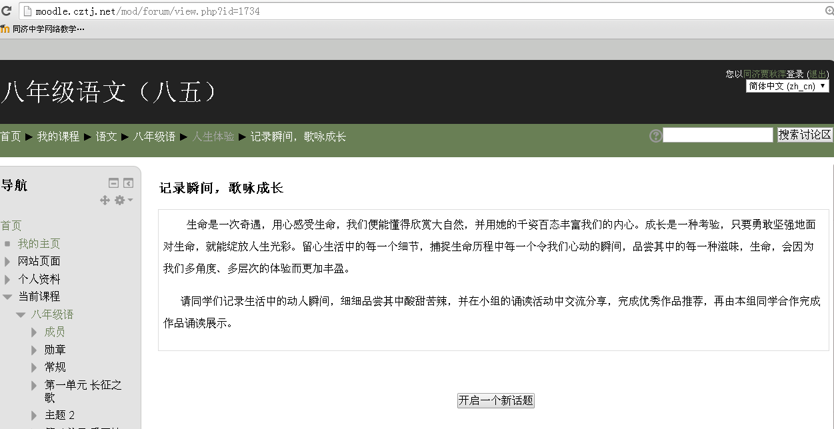
平台网址：http://moodle.cztj.net/mod/forum/view.php?id=1734、
项目 | 小组评价 | 班级评价
作品主题
作品语言
作品的感染力
诵读表现
小组合作

活动四：关注生活，课堂练笔

1．自读《从生活中提取有价值的写作素材》一文，勾画要点。
2．思考、交流 头脑风暴：①以“快乐”为话题，可选择哪些写作素材；②以“爱心”为话题，可选择哪些写作素材。……。
3．小组评议作文，全班交流好作文，修改“病文”。
请作者诵读佳作，明确优点。收集问题作文的缺点，并加以总结。
读自己的范文，学生评价优点和不足之处。
认真修改自己的作文，并且誊写。

活动五：聚焦热点，独立思考

1.组织同学们听广播、看电视、浏览报纸、网上阅读，了解新近的热点问题。
2.选择自己感兴趣的话题进行分析、整理。
3.完成发言提纲，组内交流热点问题。
发言提纲：
热点名称：（用概括的语言表述）
热点阐述：（对该热点问题是什么进行具体阐述，让别人知道自己关注的是什么。）
热点成因：（用简明扼要的语言表述热点成因。）
不同声音：（简要举出人们对此热点的主要的不同看法。）
我的观点：（写出自己对此热点的看法，并简要阐述理由。）

活动六：影视欣赏，体验人生

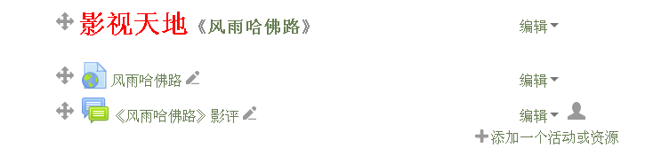
影片地址：
http://v.baidu.com/kan/movie/?id=84846&url=http%3A%2F%2Fv.pps.tv%2Fplay_36EGHK.html&ifrom=search&vfm=bdvtx#frp=v.baidu.com%2Fv
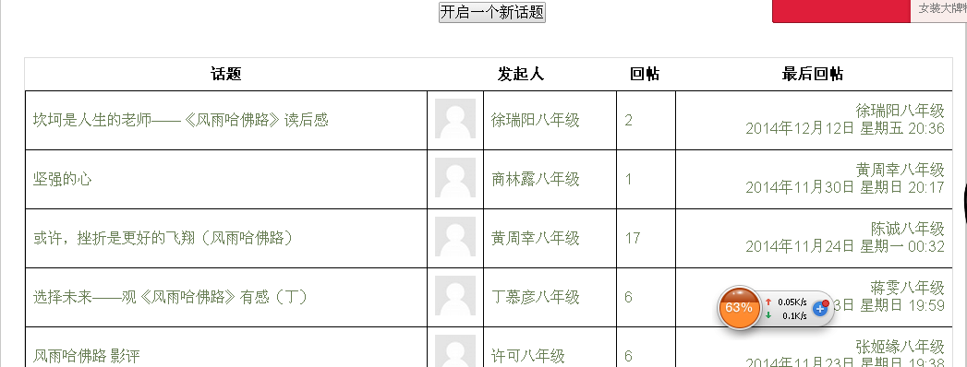
影评截图：

《人生体验》教师指南
一、基本情况
1. 参与研究的年级：初中八年级
2.学科：语文
3.适用教材：苏教版语文
4.单元教学主题：人生体验
二、课时安排：三周
三、单元教学目标
1．了解文学家的崇高境界，学习他们坦荡的胸怀，学会珍惜生命历程中的每一个落日和朝阳。
2．品味作品中含蓄隽永、富含哲理的语言，学习辨证分析丰富的人生体验的思维方法。
3．了解现代诗歌的特点。反复诵读，理解诗歌中的艺术形象，深入领会诗的主旨。
4．关心社会热点，从生活中提取有价值的写作素材，提高选材能力。
四、教学安排及策略
本单元是一组探讨生命意义，抒写人生体验的文章。《错过》是一篇文艺性政论文，饱含作者对人生中“错过”的体悟；《散步》是一篇优美的散文，内蕴浓浓的亲情，要指导学生反复阅读，理解文章所蕴含的人生哲理，感受强烈的抒情意味；《送东阳马生序》展示的是作者对少年时期艰苦求学历程的回顾；《我骄傲，我是一棵树》是一首具有鲜明的意象、丰富的内涵和优美的语言的诗；《有的人》是臧克家为纪念鲁迅而创作的一首具有哲理意味的诗。
从体裁上看：有杂文，有散文，有古代的赠序，有现代诗歌；从内容上看：有珍惜生命历程的独特体验，有对尊老爱幼传统美德的弘扬，有对勤奋刻苦的学习精神的提倡，有对为人民服务、为人类献身的精神的歌颂。选文具有浓郁的人文色彩，也有很强的文学性。在前面几单元学习的基础上，继续对学生进行人文熏陶，去体验生命历程中的点点滴滴。
学情分析：
1、学生基础：学生以前已经学过几个人文色彩浓郁的单元，因此，具备了一定的人文素养，对于象征手法也已经有所了解。但是，受年龄与生活体验的制约，学生在理解本单元含蓄的抒写人生体验时仍有一定的难度。
2、学习方法：学习本单元重在通过对文本的解读，感悟作者对人生的独特体验，并与自己的人生体验相整合，产生对生命历程的更新的认识，从而提高自己的思想境界与人生品位。故教学中应注重对文本的阅读，注意引导学生从生活实际出发，透过语言把握感情。另外还应提倡学生对文章有自己的个性反应，鼓励学生结合自己的人生体验，积极主动的去发现和生成新的意义。
本单元设计大致可分为“初读课文，圈点勾画”、“精读课文，探究问题”、“记录瞬间，歌咏成长”、“关注生活，课堂练笔”、“聚焦热点，独立思考”、“影视欣赏，体验人生”六个步骤。
第一步通过浏览，圈点勾画，学生可初步感知单元内容。第二步通过补充阅读材料、诵读、交流、探究等活动，引导学生实现对课文的深入理解，引发共鸣。第三步引导学生回忆生活点滴，细细品尝其中酸甜苦辣，记录精彩瞬间，并在小组的诵读活动中交流分享，完成优秀作品推荐，再由本组同学合作完成作品诵读展示。第四步进行课堂练笔，学习从生活中提取有价值的写作素材，并进行作品的相互评价，总结写作的一般方法。第五步，组织同学们听广播、看电视、浏览报纸、网上阅读，了解近期社会热点问题，并选择自己感兴趣的话题进行分析、整理，完成发言提纲。第六步，提供《风雨哈佛路》观看地址，引导学生完成观看及影评。

五、学习评价
在整个学习过程中，通过课堂互动、学习评价引导表格、“魔灯”平台讨论版等开展自评、互评、师评等。

